**Trang 1 google:**

### [Tự học thiết Kế Web Với Joomla - Trang chủ - quochoc.vn - Website ...](http://quochoc.vn/course/preview/tu-hoc-thiet-ke-web-voi-joomla)

quochoc.vn/course/preview/tu-hoc-thiet-ke-web-voi-joomla

[Translate this page](https://translate.google.com.vn/translate?hl=en&sl=vi&u=http://quochoc.vn/course/preview/tu-hoc-thiet-ke-web-voi-joomla&prev=search)

Nov 26, 2015 - Bài **học**. 32. Bài tập kiểm tra. 0. Kiến thức mục tiêu. Nắm vững kiến thức về **Joomla**.**Tự** xây dựng các website chuyên nghiệp bằng **Joomla** ...

### [Hướng dẫn thiết kế website bằng Joomla - ADC Việt Nam](http://www.adcvietnam.net/cong-nghe/huong-dan-thiet-ke-website-bang-joomla.htm)

www.adcvietnam.net/.../huong-dan-thiet-ke-website-bang-joomla.h...

[Translate this page](https://translate.google.com.vn/translate?hl=en&sl=vi&u=http://www.adcvietnam.net/cong-nghe/huong-dan-thiet-ke-website-bang-joomla.htm&prev=search)

Aug 29, 2012 - Bài viết sau đây hướng dẫn bạn thiết kế website bằng **Joomla**, hướng ... Cho các bạn dễ dàng khai thác và **học** tập **từ** chuyên mục của blog!

You visited this page.

### [Dạy Joomla Online 2.5 - 3.x - Trung tâm Hoàng Nguyễn](http://hoangnguyen.edu.vn/tu-van/61-day-joomla-online-2-5-3-x.html)

hoangnguyen.edu.vn/tu-van/61-day-joomla-online-2-5-3-x.html

[Translate this page](https://translate.google.com.vn/translate?hl=en&sl=vi&u=http://hoangnguyen.edu.vn/tu-van/61-day-joomla-online-2-5-3-x.html&prev=search)

Kết thúc chương trình dạy **Joomla Online** tại trung tâm, các bạn sẽ có thể triển khai ... Đối tượng theo **học Joomla Online** 2.5: Bất cứ ai có thể muốn **tự** mình xây ...

### [Học Joomla trực tuyến | Facebook](https://vi-vn.facebook.com/hocjoomlatructuyen/)

https://vi-vn.facebook.com/hocjoomlatructuyen/

[Translate this page](https://translate.google.com.vn/translate?hl=en&sl=vi&u=https://vi-vn.facebook.com/hocjoomlatructuyen/&prev=search)

Xem thêm về **Học Joomla** trực tuyến bằng cách đăng nhập Facebook. Nhắn tin ... Bạn cần web chuẩn, bạn cần **tư** vấn chiến lược **Online** Marketing. Chần chờ gì ...

### [Tài Liệu Web joomla, Tài Liệu Web tự học joomla online, Tài Liệu Web ...](https://plus.google.com/100386556044375336750/posts/KZM6iMbW66c)



https://plus.google.com/.../posts/KZM6iMbW66c

[Translate this page](https://translate.google.com.vn/translate?hl=en&sl=vi&u=https://plus.google.com/100386556044375336750/posts/KZM6iMbW66c&prev=search)

[Web Tài Liệu](https://profiles.google.com/100386556044375336750)

Mar 1, 2017 - Tài Liệu Web joomla, Tài Liệu Web **tự học joomla online**, Tài Liệu Web tự học joomla ở nhà. Link: tailieuweb.com

### [Tự Học joomla Website bán hàng 01 Cài đặt VirtueMart - YouTube](https://www.youtube.com/watch?v=J4VvsWE7g64)

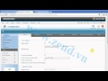[**▶ 10:57**](https://www.youtube.com/watch?v=J4VvsWE7g64)

https://www.youtube.com/watch?v=J4VvsWE7g64

Feb 7, 2014 - Uploaded by Cộng Đồng Design

http://design-vietnam.com/ Diễn Đàn Đồ Họa Việt Nam - Chia Sẻ Tài Nguyên - Kiến Thức Design - Diễn Đàn Design Việt Nam ...

### [Thiết kế web với Joomla! v2.5 - Joomla!](https://forum.joomla.org/viewtopic.php?t=726495)

https://forum.joomla.org › ... › Vietnamese Forum › Hỗ trợ kỹ thuật

[Translate this page](https://translate.google.com.vn/translate?hl=en&sl=vi&u=https://forum.joomla.org/viewtopic.php%3Ft%3D726495&prev=search)

Jun 24, 2012 - 29 posts - ‎28 authors

Hay quá ,mình đang **tự học joomla** ,nên đang tìm tài liệu, ko ngờ ở ... Đăng kí khóa học **online** tại http://www.zend.vn/public/khoa-hoc-truc-tuyen

[**Học joomla** cơ bản mất bao lâu?](https://forum.joomla.org/viewtopic.php?t=846964)

30 posts

27 May 2014

[Xin tài liệu **Joomla** Tiếng Việt](https://forum.joomla.org/viewtopic.php?t=839792)

22 posts

23 Mar 2014

[**Tự học** thiết kế web **joomla** 3.2 qua video](https://forum.joomla.org/viewtopic.php?t=836523)

1 post

22 Feb 2014

[Video Clip **Học Joomla** Tiếng Việt **từ** căn bàn đến nâng ...](https://forum.joomla.org/viewtopic.php?t=543412)

11 posts

20 Oct 2010

[More results from forum.joomla.org](https://www.google.com.vn/search?q=t%E1%BB%B1+h%E1%BB%8Dc+joomla+online+site:forum.joomla.org&sa=X&ved=0ahUKEwjZ-fbgxeTSAhXIyrwKHf75CQ8QrQIIUSgEMAY)

### [Học Joomla trực tuyến | Học thiết kế Web Joomla | Dạy học Joomla](http://www.theheweb.com/dao-tao/hoc-joomla.html)

www.theheweb.com/dao-tao/hoc-joomla.html

[Translate this page](https://translate.google.com.vn/translate?hl=en&sl=vi&u=http://www.theheweb.com/dao-tao/hoc-joomla.html&prev=search)

**Học Joomla** trực tuyến, **học joomla từ** cơ bản đến nâng cao đi sâu vào viết các Module, Plugin, Component, dạy **học joomla**, **học** thiết kế web **joomla**.

### [{Hướng dẫn} - Tự Học Thiết Kế Web Joomla 3.2 Qua Video | Diễn Đàn ...](http://vjl.vn/threads/tu-hoc-thiet-ke-web-joomla-3-2-qua-video.8830/)

vjl.vn › Diễn đàn › Joomla! v2.5.x › Hướng dẫn - Hỏi đáp

[Translate this page](https://translate.google.com.vn/translate?hl=en&sl=vi&u=http://vjl.vn/threads/tu-hoc-thiet-ke-web-joomla-3-2-qua-video.8830/&prev=search)

Jan 19, 2014 - Series hướng dẫn **tự học joomla** 1.5 và **joomla** 3.2 do mình tự quay và thực hiện đóng góp vào cộng đồng **joomla**. Hiện tại mình sẽ cố gắng ...

### [KHÓA HỌC JOOMLA 2.5 ONLINE TẠI ĐÀ NẴNG](http://danang.online123.edu.vn/khoa-hoc-joomla-online-tai-da-nang.html)

danang.online123.edu.vn/khoa-hoc-joomla-online-tai-da-nang.html

[Translate this page](https://translate.google.com.vn/translate?hl=en&sl=vi&u=http://danang.online123.edu.vn/khoa-hoc-joomla-online-tai-da-nang.html&prev=search)

Khóa **học Joomla** 2.5 **online** tại Đà Nẵng hướng dẫn từng bước **từ** cài đặt **Joomla** đến cách quản trị website **Joomla** để bạn nhanh chóng hoàn thiện website ...

**Trang 2 google:**

### [KHÓA HỌC JOOMLA 2.5 ONLINE TẠI ĐÀ NẴNG](http://danang.online123.edu.vn/khoa-hoc-joomla-online-tai-da-nang.html)

danang.online123.edu.vn/khoa-hoc-joomla-online-tai-da-nang.html

[Translate this page](https://translate.google.com.vn/translate?hl=en&sl=vi&u=http://danang.online123.edu.vn/khoa-hoc-joomla-online-tai-da-nang.html&prev=search)

Khóa **học Joomla** 2.5 **online** tại Đà Nẵng hướng dẫn từng bước **từ** cài đặt **Joomla** đến cách quản trị website **Joomla** để bạn nhanh chóng hoàn thiện website ...

### [Tài liệu Tự Học Joomla chọn lọc - TaiLieu.VN](http://tailieu.vn/tag/tu-hoc-joomla.html)

tailieu.vn › Công Nghệ Thông Tin › Quản trị Web

[Translate this page](https://translate.google.com.vn/translate?hl=en&sl=vi&u=http://tailieu.vn/tag/tu-hoc-joomla.html&prev=search)

Với kết cấu nội dung gồm 3 phần, tài liệu "**Tự học Joomla**: Hướng dẫn cài **Joomla** 3.4.5" giới thiệu đến các bạn những nội dung về hướng dẫn cài **Joomla** 3.4.5, ...

### [eChip Online - phiên bản điện tử của Tạp chí ICT eChip](http://echip.com.vn/thiet-ke-web-voi-joomla-e14-1.thread)

echip.com.vn/thiet-ke-web-voi-joomla-e14-1.thread

[Translate this page](https://translate.google.com.vn/translate?hl=en&sl=vi&u=http://echip.com.vn/thiet-ke-web-voi-joomla-e14-1.thread&prev=search)

**Joomla** – Thiết kế web động dễ như chơi (Phần 33). Tiếp theo loạt bài viết về Component và Module này, chúng ta sẽ **học** cách cài đặt một component mang tên ...

### [Bài 9 Hướng dẫn tạo Menu trong Joomla - Thiết kế web với Joomla ...](http://thietkewebsitejoomla.blogspot.com/2015/02/bai-9-huong-dan-tao-menu-trong-joomla.html)

thietkewebsitejoomla.blogspot.com/.../bai-9-huong-dan-tao-menu-t...

[Translate this page](https://translate.google.com.vn/translate?hl=en&sl=vi&u=http://thietkewebsitejoomla.blogspot.com/2015/02/bai-9-huong-dan-tao-menu-trong-joomla.html&prev=search)

Video hướng dẫn thiết kế website với **Joomla** 2.5 , Nukeviet 3.4- **Tự học** thiết kế ... Dịch Vụ **Online**. Thiết kế website · Dịch vụ Seo. skip to main | skip to sidebar. Bài 9 Hướng dẫn tạo Menu trong**Joomla** - Thiết kế web với **Joomla** 2.5. 1. ... Trong video này chúng ta sẽ cùng học làm sao để tạo được một menu trong **Joomla**.

### [Joomla Dành Cho Người Tự Học - Nhà sách Phương Nam mua sách ...](http://nhasachphuongnam.com/joomla-danh-cho-nguoi-tu-hoc-p77479.html)

nhasachphuongnam.com › ... › Công nghệ thông tin › Lập trình

[Translate this page](https://translate.google.com.vn/translate?hl=en&sl=vi&u=http://nhasachphuongnam.com/joomla-danh-cho-nguoi-tu-hoc-p77479.html&prev=search)

**Joomla** Dành Cho Người **Tự Học** - Sách hướng dẫn sử dụng **Joomla**-hệ quản trị ... System (CMS)] giúp bạn xây dựng một website hoặc các ứng dụng **online**.

### [Bài 9 Hướng dẫn thiết kế website bán hàng trực tuyến bằng Joomla](https://www.slideshare.net/tuoitrecomvn/slide-9-ppt)

https://www.slideshare.net/tuoitrecomvn/slide-9-ppt

[Translate this page](https://translate.google.com.vn/translate?hl=en&sl=vi&u=https://www.slideshare.net/tuoitrecomvn/slide-9-ppt&prev=search)

Jul 12, 2013 - Hiểu rõ quy trình xây dựng 1 website bằng **Joomla** • Tổng hợp các kiến ... dẫn thiết kế Xây dựng website bán hàng Hiểu chỉnh thứ **tự** bài viết trong ... **Joomla** của Joomlart: JA University -Xem Demo Tổng kết bài **học** -Tổng hợp ...

### [Học lập trình Joomla - Khóa học lập trình Joomla Online - SlideShare](http://www.slideshare.net/KhanhPham/khoa-hoc-lap-trinh-joomla)

www.slideshare.net/KhanhPham/khoa-hoc-lap-trinh-joomla

[Translate this page](https://translate.google.com.vn/translate?hl=en&sl=vi&u=http://www.slideshare.net/KhanhPham/khoa-hoc-lap-trinh-joomla&prev=search)

Aug 14, 2014 - Học lập trình **Joomla** - Khóa học lập trình **Joomla Online** Để tìm hiểu kỹ hơn ... Các bạn có thể **tự học Joomla** bằng cách tham khảo các bài viết ...

### [Thiết kế web bằng joomla - BCDOnline Blog](http://bcdonline.net/thiet-ke-web-bang-joomla/)

bcdonline.net/thiet-ke-web-bang-joomla/

[Translate this page](https://translate.google.com.vn/translate?hl=en&sl=vi&u=http://bcdonline.net/thiet-ke-web-bang-joomla/&prev=search)

Feb 2, 2012 - Hệ thống cách thiết kế website bằng **joomla**, thiết kế module, thiết kế ... Cho các bạn dễ dàng khai thác và **học** tập **từ** chuyên mục của blog!

### [Lớp Học Thiết kế web Trực tuyến (Online) Chất lượng nhất Việt Nam ...](https://hocthietkeweb.net.vn/lop-hoc-thiet-ke-web-truc-tuyen-online-chat-luong-nhat-viet-nam.html)

https://hocthietkeweb.net.vn › ... › Bài viết phải đọc

[Translate this page](https://translate.google.com.vn/translate?hl=en&sl=vi&u=https://hocthietkeweb.net.vn/lop-hoc-thiet-ke-web-truc-tuyen-online-chat-luong-nhat-viet-nam.html&prev=search)

Jun 27, 2014 - Vậy thì thà Download tài liệu trên mạng về **tự học** còn hơn. ... Khóa Học Thiết kế web**Joomla** cho Doanh nghiệp (không cần học Code) ...

### [Khóa học Thiết kế web bằng Joomla cho Doanh nghiệp và Cá nhân](https://hocthietkeweb.net.vn/khoa-hoc-thiet-ke-web-joomla-cho-doanh-nghiep-khong-can-hoc-code.html)

https://hocthietkeweb.net.vn › Các khóa học

[Translate this page](https://translate.google.com.vn/translate?hl=en&sl=vi&u=https://hocthietkeweb.net.vn/khoa-hoc-thiet-ke-web-joomla-cho-doanh-nghiep-khong-can-hoc-code.html&prev=search)

Jun 27, 2014 - **Học** Thiết kế web **Joomla** tại **Hoc** Thiet Ke Web, các bạn sẽ được Tôi Chỉ ... **Tư** vấn & Hỗ trợ các Giải pháp Marketing **Online** hiệu quả nhất hiện ...

**Bài viết 1:**

### **Giới thiệu chung**

Với sự phát triển mạnh mẽ của Internet và sự lớn mạnh của Internet Marketing ngày nay, việc sở hữu một website dành riêng cho cá nhân hay cho bất cứ doanh nghiệp nào nhằm hỗ trợ xây dựng thương hiệu cá nhân hay giới thiệu doanh nghiệp với đối tác khách hàng là điều cấp thiết. Tuy nhiên bạn sẽ đặt câu hỏi phải làm như thế nào bởi bạn không biết một chút gì về lập trình, chi phí thiết kế website thì đắt đỏ và sẽ nằm ngoài tầm kiểm soát của bạn. Bạn đã đặt câu hỏi đúng, nhưng chỉ đúng với giai đoạn cách đây nhiều năm. Bởi hiện nay dưới sự phát triển của cộng đồng lập trình viên thế giới, chúng ta bất kỳ ai cũng có thể tự thiết kế website cho bản thân, cho doanh nghiệp, cho cửa hàng bán hàng trực tuyến thông qua nền tảng Joomla.

**Vậy Joomla là gì?**

Joomla là bộ mã nguồn mở được lập trình trên nền tảng ngôn ngữ PHP và MySQL và được sử dụng để xây dựng các website thông dụng như website tin tức, website bán hàng trực tuyến, website cá nhân, website doanh nghiệp và ngay cả mạng xã hội...

Nếu sử dụng Joomla, bạn có thể dễ dàng xây dựng các website theo ý của bạn mà không cần biết ngôn ngữ lập trình hay phải thành thạo các thuật toán phức tạp. Với Joomla và tham gia khóa học này, các bạn dễ dàng tạo được các website đã từng thấy trên Internet mà không cần sự trợ giúp nào từ các bạn lập trình viên.

**Khóa học sẽ đem lại cho các bạn:**

- Khái niệm về Joomla

- Cài đặt Joomla

- Mua tên miền cho website

- Xây dựng website bằng Joomla

- Cách sử dụng Joomla

- Cài đặt các extention cho Joomla

Và nhiều kiến thức thú vị khác về Joomla.

[Đọc thêm](http://quochoc.vn/course/preview/tu-hoc-thiet-ke-web-voi-joomla#)

#### **Yêu cầu trước khi tham gia khóa học**

* Sử dụng thành thạo máy tính và Internet
* Siêng năng tìm hiểu và nghiên cứu trên Internet

#### **Kiến thức mục tiêu**

* Nắm vững kiến thức về Joomla
* Tự xây dựng các website chuyên nghiệp bằng Joomla

### **Chương trình học**

* [Bài 1 - Cài đặt Joomla](http://quochoc.vn/course/public_studying/tu-hoc-thiet-ke-web-voi-joomla/602)
* [Bài 2 - Cấu hình hệ thống joomla P1](http://quochoc.vn/course/public_studying/tu-hoc-thiet-ke-web-voi-joomla/603)
* [Bài 2 - Cấu hình hệ thống joomla P2](http://quochoc.vn/course/public_studying/tu-hoc-thiet-ke-web-voi-joomla/604)
* [Bài 3 - Meida manager](http://quochoc.vn/course/public_studying/tu-hoc-thiet-ke-web-voi-joomla/605)
* [Bài 4 - Category manager P1](http://quochoc.vn/course/public_studying/tu-hoc-thiet-ke-web-voi-joomla/606)
* [Bài 4 - Category manager P2](http://quochoc.vn/course/public_studying/tu-hoc-thiet-ke-web-voi-joomla/607)
* [Bài 5 - Cấu hình category P1](http://quochoc.vn/course/public_studying/tu-hoc-thiet-ke-web-voi-joomla/608)
* [Bài 5 - Cấu hình category P2](http://quochoc.vn/course/public_studying/tu-hoc-thiet-ke-web-voi-joomla/609)
* [Bài 6 - Cấu hình article P1](http://quochoc.vn/course/public_studying/tu-hoc-thiet-ke-web-voi-joomla/610)
* [Bài 6 - Cấu hình article P2](http://quochoc.vn/course/public_studying/tu-hoc-thiet-ke-web-voi-joomla/611)
* [Bài 6 - Cấu hình article P3](http://quochoc.vn/course/public_studying/tu-hoc-thiet-ke-web-voi-joomla/612)
* [Bài 7 - Sử dụng chức năng filter P1](http://quochoc.vn/course/public_studying/tu-hoc-thiet-ke-web-voi-joomla/613)
* [Bài 7 - Sử dụng chức năng filter P2](http://quochoc.vn/course/public_studying/tu-hoc-thiet-ke-web-voi-joomla/614)
* [Bài 8 - Sử dụng modul trong Joomla P1](http://quochoc.vn/course/public_studying/tu-hoc-thiet-ke-web-voi-joomla/615)
* [Bài 8 - Sử dụng modul trong Joomla P2](http://quochoc.vn/course/public_studying/tu-hoc-thiet-ke-web-voi-joomla/616)
* [Bài 8 - Sử dụng modul trong Joomla P3](http://quochoc.vn/course/public_studying/tu-hoc-thiet-ke-web-voi-joomla/617)
* [Bài 9 - Redirect manager](http://quochoc.vn/course/public_studying/tu-hoc-thiet-ke-web-voi-joomla/618)
* [Bài 10 - Profile & message](http://quochoc.vn/course/public_studying/tu-hoc-thiet-ke-web-voi-joomla/619)
* [Bài 11 - Contact manager P1](http://quochoc.vn/course/public_studying/tu-hoc-thiet-ke-web-voi-joomla/620)
* [Bài 11 - Contact manager P2](http://quochoc.vn/course/public_studying/tu-hoc-thiet-ke-web-voi-joomla/621)
* [Bài 12 - Weblinks component](http://quochoc.vn/course/public_studying/tu-hoc-thiet-ke-web-voi-joomla/622)
* [Bài 13 - NewsFeeds Component](http://quochoc.vn/course/public_studying/tu-hoc-thiet-ke-web-voi-joomla/623)
* [Bài 14 - Banner Component](http://quochoc.vn/course/public_studying/tu-hoc-thiet-ke-web-voi-joomla/624)
* [Bài 15 - Template manager](http://quochoc.vn/course/public_studying/tu-hoc-thiet-ke-web-voi-joomla/625)
* [Bài 16 - Language manager](http://quochoc.vn/course/public_studying/tu-hoc-thiet-ke-web-voi-joomla/626)
* [Bài 17 - Sử dụng extension trong Joomla](http://quochoc.vn/course/public_studying/tu-hoc-thiet-ke-web-voi-joomla/627)
* [Bài 18 - Quản lý người dùng P1](http://quochoc.vn/course/public_studying/tu-hoc-thiet-ke-web-voi-joomla/628)
* [Bài 18 - Quản lý người dùng P2](http://quochoc.vn/course/public_studying/tu-hoc-thiet-ke-web-voi-joomla/629)
* [Bài 19 - Publish website P1](http://quochoc.vn/course/public_studying/tu-hoc-thiet-ke-web-voi-joomla/630)
* [Bài 19 - Publish website P2](http://quochoc.vn/course/public_studying/tu-hoc-thiet-ke-web-voi-joomla/631)
* [Bài 20 - Xây dựng gói cài đặt Quickstart](http://quochoc.vn/course/public_studying/tu-hoc-thiet-ke-web-voi-joomla/632)
* [Bài 21 - Xây dựng website đa ngôn ngữ](http://quochoc.vn/course/public_studying/tu-hoc-thiet-ke-web-voi-joomla/633)

**\*\*\*Nhận xét: Tiêu đề lớn thẻ <h1>, các tiêu đề con thẻ<h3>**

**Bài viết 2:**

# [**Hướng dẫn thiết kế website bằng Joomla**](http://www.adcvietnam.net/cong-nghe/huong-dan-thiet-ke-website-bang-joomla.htm)

Lượt xem: 7490 - 8/29/2012 9:38:13 AM

Bài 1. Giới thiệu php, cài đặt PHP, Apache, MYSQL

PHP (viết tắt “PHP: Hypertext Preprocessor”) là một ngôn ngữ lập trình kịch bản hay một loại mã lệnh chủ yếu được dùng để phát triển các ứng dụng viết cho máy chủ Webserver.

Do PHP được phát triển chỉ để dành cho ứng dụng web nên rất dễ dàng nhúng mã vào trang HTML. Tốc độ nhanh, nhỏ gọn, cú pháp giống C, dễ học và thời gian xây dựng sản phẩm tương đối ngắn hơn so với các ngôn ngữ khác nên PHP đã nhanh chóng trở thành một ngôn ngữ lập trình web rất phổ biến.

Ngôn ngữ, các thư viện, tài liệu gốc của PHP được xây dựng bởi cộng đồng nhưng cũng có sự đóng góp rất lớn của Zend Inc., công ty do các nhà phát triển cốt lõi của PHP lập nên.

Dễ dàng kết hợp với nhiều hệ quản trị cơ sở dữ liệu, ví dụ như : MySQL, Microsoft SQL Server 2000, Oracle, PostgreSQL, Adabas, dBase, Empress, FilePro, Informix, InterBase, mSQL, Solid, Sybase, Velocis và nhiều hệ thống CSDL thuộc Hệ Điều Hành Unix (Unix dbm) cùng bất cứ DBMS nào có sự hổ trợ cơ chế ODBC (Open Database Connectivity) ví dụ như DB2 của IBM.

Nói đơn giản: PHP là ngôn ngữ dạng script thực thi trên webserver nhằm tạo ra trang web động.

Cài đặt PHP, Apache, MYSQL

Để cài đặt PHP, các bạn có thể cài đặt từng gói riêng lẻ (PHP, Apache, Mysql). Bạn có thể cài từng gói một hoặc cài bản tích hợp tất cả các gói trên. Tôi có file hướng dẫn các bạn từng bước để bạn cài đặt

Download: Cài đặt IIS PHP MySql PhpMyAdmin - www.mediafire.com/?pvdch16pncizf5d

Bây giờ chúng ta sẽ cài đặt Appserv – Win – 2.5.10 (Tên phần mềm là Appserv, dành cho phiên bản window, phiên bản 2.5.10).

Bước 1: Bạn cài đặt bình thường bằng cách nhấp vào file exe.

Bước 2: Phần mềm sẽ cho bạn chọn đường đẫn. Bạn chọn đường dẫn xong nhấn next.

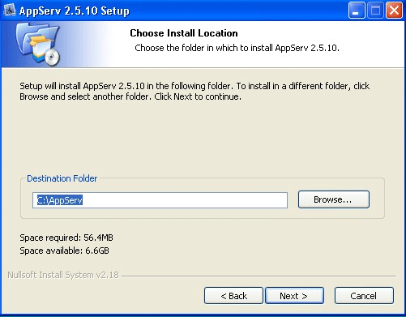

Cài đặt Appserv

Bước 3: Tiếp theo nhập Server Name: bạn nhập vào: localhost, Email: Bạn nhập vào email của bạn, Port: Mặc định là 80, tuy nhiên nếu máy bạn đã cài IIS thì có thể chỉnh thành 81 để chạy dịch vụ bên appserv.Nhấn next để qua trang kế tiếp.

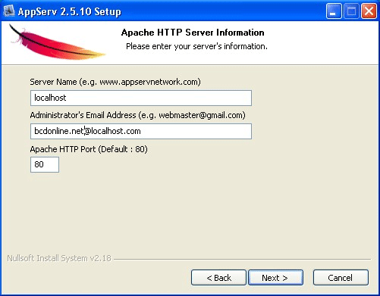

Cài đặt Appserv Mail

Bước 4: Thực hiện bước tiếp theo Enter root password: Bạn gõ vào root, re-enter root password: nhập lại 1 lần nữa root, các cấu hình bên dưỡi giữ nguyên.

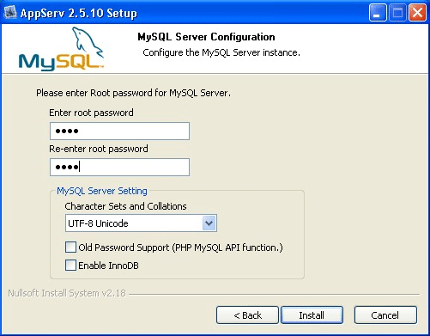

Cài đặt Appserv Pass

Bước 5: Sau khi cài đặt bạn vào trình duyệt gõ vào http://localhost nếu hiện lên giao diện như sau là thành công.

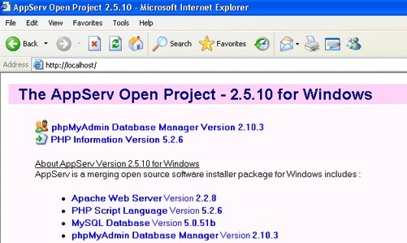

Cài đặt Appserv - Hoàn thành

Kết luận: OK, vậy là chúng ta đã cài xong môi trường để có thể chạy được php, bây giờ bạn chỉ việc mang thư mục website của mình vào thư mục gốc WWW trong appser là có thể chạy được các trang php trên trình duyệt.

## 

## **Bài 2. Thiết kế web bằng joomla**

## 

Chào các bạn, hôm nay mình viết bài này vơi mong muốn chia sẻ cho các bạn vừa mới học joomla có thể hệ thống lại các bước để tạo ra website bằng joomla, quản lý web joomla, thiết kế template joomla… một cách dễ dàng hơn đây cũng là một trong những chủ đề chính của blog và hiển nhiên là sẽ update liên tục các bạn nhớ theo dõi nha!

### **Joomla là gì?**

Đầu tiên joomla là một website chạy bằng ngôn ngữ php và mysql, joomla là một CMS hệ quản trị nội dung chuyên nghiệp. Joomla là website mã nguồn mở, được ra đời cũng khá lâu nên joomla được một cộng đồng phát triển cực kỳ lớn trên toàn thế giới. Cũng chính vì thế nên có một số lượng templates, modules khổng lồ cho bạn sử dụng.

Có người nói với tôi là có khoảng 80% website Việt Nam là sử dụng mã nguồn joomla, tôi nghĩ là đúng như thế! Từ website tin tức, website cho doanh nghiệp, đặc biệt là website thương mại điện tử vừa và nhỏ đa số sử dụng joomla.



*Thiết kế web bằng joomla*

Như tôi nói trong bài sử dụng wordpress những gì chúng ta tự làm ra mới thực sự thích và cảm thấy tâm đắt về điều đó hii… Joomla là một mã nguồn cho phép bạn custom rất nhiều thứ gần như là thỏa sức tùy biến đặt biệt là việc thiết kế template joomla.

Vậy là chúng ta có những khái niệm tổng quát đầu tiên rồi, bây giờ thì đi thiết kế web bằng joomla thôi hãy cùng tôi, học, trao đổi nha các bạn.

### **Hướng dẫn cài đặt joomla**

Như đã nói joomla chạy trên nền PHP và MySQL nên bạn phải có host php hay localhost để học tập cũng được, tiến hành *cài đặt Appserv*.

Tiếp đến bạn vào site *joomla.org* đây là website chính cung cấp mã nguồn joomla, plugin, mod… Bạn nên vào đây download và tham khảo để đảm bảo an toàn cũng như xài được hàng chính hãng hii…

Sau đó bạn giải nén và copy vào trong thư mục gốc của Appserv và tiến hành cài đặt.

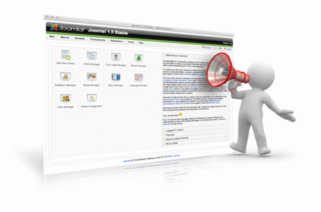

Cài đặt - Thiết kế web joomla

### **Quản trị joomla**

Sau khi cài đặt bạn sẽ được website đơn giản òi! Bây giờ chúng ta sẽ tìm hiểu cách quản lý joomla, bạn sẽ tìm hiểu về cách phân quyền, tạo categories, tạo section, article và còn nhiều khái phần quan trọng khác nữa.

Bạn có thể tham khảo các bài viết sau đây để hệ thống lại các phần vừa nói!

✓[Các khái niệm cơ bản trong joomla](http://www.adcvietnam.net/tin-cong-nghe/Cac-khai-niem-co-ban-trong-Joomla.htm)

✓[Khái niệm section, category, article trong joomla](http://www.adcvietnam.net/cong-nghe/Khai-niem-section-category-article-trong-joomla.htm)

✓[Vài tính năng của trang administrator trong joomla](http://www.adcvietnam.net/tin-cong-nghe/Vai-tinh-nang-cua-trang-administrator-trong-joomla.htm)

✓[Quản lý section, category, Article](http://www.adcvietnam.net/tin-cong-nghe/Quan-ly-section-category-article.htm)

✓ [Quản lý menu trong joomla](http://www.adcvietnam.net/tin-cong-nghe/Quan-ly-menu-trong-joomla.htm)

✓[Cài đặt và quản lý template, ngôn ngữ trong joomla](http://www.adcvietnam.net/tin-cong-nghe/Cai-dat-va-quan-ly-template-ngon-ngu-trong-joomla.htm)

✓[Cấu hình trang chủ, Mail trong joomla](http://www.adcvietnam.net/tin-cong-nghe/Cau-hinh-trang-chu-Mail-trong-joomla.htm)

✓[Phân quyền User trong joomla](http://www.adcvietnam.net/tin-cong-nghe/Phan-quyen-User-trong-joomla.htm)

### **Thiết kế template joomla**

Sau khí đã quản lý cơ bản administrator của joomla được òi thì các bạn tiến hành đến phần thiết kế template cho joomla của bạn. Để vào phần này bạn cần có các kiến thức cần chuẩn bị như:

✓ HTML và CSS cơ bản

✓ Lập trình php cơ bản

✓ Javascript và jQuery cơ bản



Thiết kế web joomla - Design template

Template joomla là một giao diện mẫu được cài đặt trong joomla nó qui định cách hiển thị, trình bày ra trang chủ. Do đó phần thiết kế template này rất quan trọng đáng chú ý!

Bài viết tham khảo:

✓ JavaScript trong joomla

✓ Thiết kế template joomla: Khai báo file

✓ Thiết kế template joomla: dựng giao diện với file index.php

✓ Thiết kế template joomla: xây dựng parameters

✓ Hướng dẫn thiết kế module joomla: mod menu

Các thành phần khác:

✓ Plugin tin liên quan trong joomla

✓ Chức năng bình luận bài viết – Jom Comment trong joomla

Kết luận:

Mình đã cố gắng tóm gọn, hệ thống lại các phần từ quản lý joomla đến thiết kế joomla, thiết kế template joomla … Cho các bạn dễ dàng khai thác và học tập từ chuyên mục của blog! Chúc các bạn thành công nha! Có góp ý xin liên hệ! hii…

Bài 3. Các khái niệm cơ bản trong joomla

Joomla là một hệ quản trị nội dung mã nguồn mở CMS. Joomla! được viết bằng ngôn ngữ PHP và kết nối tới cơ sở dữ liệu MySQL.

Lịch sử thì bít nó chi nhìu, ai cũng nói nó xài hay nên mình cùng nhau tìm hiểu nha.

Front End:

Là các trang Web mà mọi người sẽ được thấy khi truy cập vào Website của bạn. Phần này ngoài việc hiển thị nội dung của trang Web còn là nơi mọi người có thể đăng ký thành viên và tham gia quản lý, viết bài đăng trên trang Web.

Back-end:

Là phần quản lý Website dành cho các Quản trị, chủ nhân của Website. Phần này cho phép cấu hình các thông số về hoạt động, nội dung, hình thức và quản lý các thành phần, bộ phận được tích hợp thêm cho Joomla! Phần back-end được truy cập thông qua đường dẫn: http://your_domain/administrator.

Template (Temp):

Là khuông dạng, kiểu mẫu, hình thức được thiết kế để trình bày nội dung của trang Web và có các vị trí định sẵn để tích hợp các bộ phận, thành phần của trang Web. Joomla! cho phép cài đặt và thay đổi Temp cho Website hay cho từng trang Web khác nhau một cách dễ dàng.

Module (Mod):

Là bộ phận mở rộng thêm chức năng cho Website, các Mod này có các chức năng khác nhau, được hiển thị trên trang Web tại các vị trí qui định và có thể thay đổi được. Một trang Web có thể hiển thị nhiều Mod giống và khác nhau, Mod có thể được cài đặt thêm vào Website.

Chúng ta có các module thông dụng:

✓ Lastest News (mod_latestnews): Module hiển thị các tin mới nhất

✓ Popular News (mod_mostreads): Module hiển thị các bài được quan tâm nhiều nhất

✓ Related Items (mod_related_items): Module hiển thị các bài viết liên quan

✓ Random Image (mod_random_image): Module hiển thị các ảnh ngẫu nhiên

✓ Search Module (mod_search): Module công cụ tìm kiếm

✓ Login Module (mod_login): Module hiển thị form đăng nhập hệ thống

✓ Stats Module (mod_stats): Module hiển thị các thông tin thống kê về hệ thống

✓ Menu Module (mod_mainmenu): Module hiển thị các menu của website

✓ Banners Module (mod_banners): Moudule hiển thị các banner quảng cáo

Component (Com):

Là thành phần chính của trang Web, nó quyết định đến chức năng, hình thức, nội dung chính của mỗi trang Web. Com có thể có thêm Mod để hỗ trợ cho việc hiển thị các chức năng và nội dung của Com. Com có thể được cài đặt thêm vào Website.

Thông thường sau khi cài đặt Joomla! có sẵn các Component:

✓ Banners (quản lý các bảng quảng cáo),

✓ Contacts (quản lý việc liên hệ giữa người dùng với Ban quản trị Website),

✓ Search (quản lý việc tìm kiếm),

✓ News Feeds (quản lý các tin tức),

✓ Polls (quản lý việc bình chọn, ý kiến của người dùng),

✓ Web Links (quản lý các liên kết ngoài Website)

✓ Và các Com quản lý nội dung của trang Web.

Mambot (Plug-in):

Là các chức năng được bổ sung thêm cho Com, các Mambot này sẽ can thiệp, bổ sung vào nội dung của trang Web trước khi nó được hiển thị. Mambot có thể được cài đặt thêm vào Website.

Kết luận:

Chúng ta vừa tìm hiểu các khái niệm cơ bản trong joomla. Ở đây không nói về vấn đề cài đặt vì nó khá dễ làm mình nghĩ không cần phải nói các bạn cũng làm được. hi.hãy để lại comment của bạn.

Bài 4. Khái niệm section, category, article trong joomla

Bài này ta sẽ tìm hiểu về cách tôt chức về nội dung trong joomla. Trước khi xây dựng website bằng joom la chúng ta cần nắm các ba khái niệm quan trọng: section, category, article. Vậy thì section là gì? category là gì? artice là gì?

Các bạn có thể xem hình sau để có cái hình dung về 3 khái niệm trên.

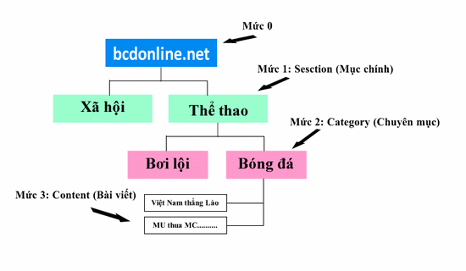

1. Section:

Là cấp quản lý nội dung lớn nhất, chứa các Category. Có thể tạo nhiều Section và mỗi Section có thể chứa nhiều Category.

Ví dụ: Website bán máy tính có section: Máy bàn, Laptop…

2. Category:

Là cấp quản lý nội dung nhỏ hơn Section, chứa Content Item. Có thể tạo nhiều Category và mỗi Category có thể chứa nhiều Content Item.

Ví dụ: Website bán máy tính trong section laptop ta có: Dell, Sony…

3. Article: (content)

Là phần nội dung, chứa các văn bản và hình ảnh được hiển thị trên trang Web. bao gồm 2 phần: tóm tắt tin(intro text) và chi tiết tin(description text).

4. Kết Luận:

Vậy là chúng ta đã tìm hiểu thêm được ba khái niệm mới nữa của joomla, qua đó ta thấy muốn tạo được một tin trong joomla ta cần tạo Section trước tiếp đến là Category xong mới mới đến tin.

Bài 5. Vài tính năng của trang administrator trong joomla

Chào mọi người, hôm nay mình sẽ tìm hiểu một số chức năng của trang administrator trong joomla. Trong trang này có nhiều thứ để nói đến tuy nhiên trong phạm vi bài hôm nay chúng ta chỉ điểm qua vài tính năng cơ bản mà thôi.

Tính năng Site Offline và cấu hình Editor:

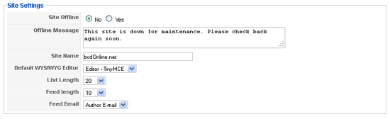

Site Offline: Khi bạn đang chỉnh sửa, nâng cấp website trong thời gian đó bạn không muốn người dùng truy cập vào site mình bạn có thể sử dụng chức năng này, site ofline: Yes có nghĩa là bạn ngưng hoạt động site va người dùng truy cập sẽ xuất hiện những dòng nhắn nhủ bạn gõ bên dưới offline mes.

Trình Editor: bạn có thể vô hiện hóa nó định dạng số dòng, độ dài cho nó.

Quản lý cache – sesion:

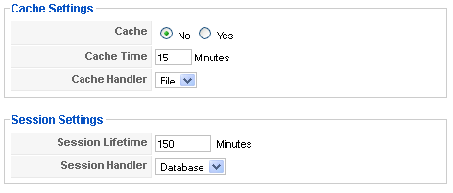

Mục này cho phép bạn định lại thời gian lưu bộ nhớ cache, và thời gian sống của session.

Lưu ý bạn để bảo mật bạn nên để session là 15 phút tức khi không là việc sau 15 phút hệ thống sẽ tự logout tài khoảng bạn.

Thêm Module:

Hướng dẫn thiết kế website bằng Joomla, thiết kế website bằng Joomla 11

✓ vào trang quản trị joomla.

✓ Vào trang quản trị module.

✓ Vào menu “Extension” >> “Module Manager”.

✓ Nhấn nút [New] để tạo module nào đó VD: mod Custom HTML.

✓ Chọn kiểu module là “Custom HTML” nhấn nút [Next].

✓ Điền các hong số và chọn vị trí hiển thị module.

✓ Gõ nội dung module vào ô “Custom Output”.

✓ Nhấn nút [Save] để lưu lại.

Cài đặt Component mới:

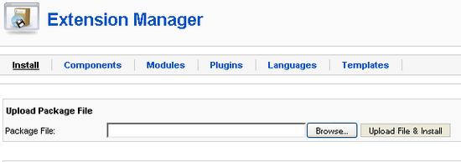

✓ Mở menu “Extensions” > chọn “Install/Unistall”.

✓ Trong mục “Upload Package File”, nhấn nút [Browser] và chọn Component (thường được đóng gói trong một file Zip).

✓ Nhấn nút [Upload File & Install] để cài đặt.

✓ Joomla sẽ thông báo kết quả cài đặt.

✓ Thêm một liên hệ (contact):

✓ Mở trang quản lý Components

✓ Mở menu “Components” >> “Contacts” >> “Contacts”.

✓ Nhấn nút [New] để tạo một liên hệ (Contact) mới.

✓ Điền tên, chọn nhóm (category), và điền các thông tin khác.

✓ Tùy chỉnh các tham số ở mục “Parameters” bên tay phải.

✓ Nhấn nút [Save] để lưu lại.

Bật SEO/SEF trong Joomla:

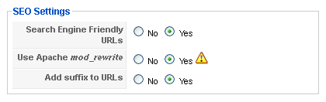

✓ Mở menu “Site” > chọn “Global Configuration”.

✓ Trong tab “Site” tìm mục “SEO Settings”.

✓ Trong mục “Search Engine Friendly URLS” chọn Yes.

✓ Trong mục “Use mod_rewrite” chỉ chọn Yes nếu HOST đã bật mod_rewrite.

✓ Nhấn nút [Save] để lưu lại cấu hình.

Trong trường hợp bạn chọn Yes đối vơi mục “Use mod_rewrite” thì bạn cần thêm một vài thao tác nữa: Tìm file có tên là htaccess.txt ở thư mục gốc đổi tên file này thành .htaccess

Thông thường trong Windows không cho bạn đổi tên dạng .tên được do đó bạn phải nhờ chương trình FTP nào đó để làm.

Vị trí trong joomla:

Joomla cho phép bạn linh hoạt trong việc hoán đổi vị trí các module với nhau. Để dể dàng cho việc định vị trí sao cho hợp lý ta cần tìm hiểu về cách thức joomla qui định về vị trí.

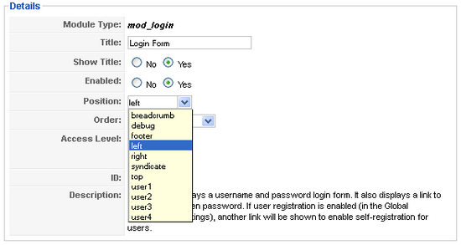

Khi bạn tạo module bạn phải chọn vi trí nó hiển thị, thông thường thì có các vị trí: breadcrumb, debug, left, right, syndicate, top, user 1, user 2, user 3, user 4.

Bạn dùng truy vấn: http://domain/?tp=1 để xem vị trí module.

Kết luận: Vậy là chúng ta vừa tìm hiểu các tính năng cơ bản của joomla. Ngồi gõ mệt ghê. hi nhớ comment nha pà kon.

Bài 6. Quản lý section, category, Article

Ở bài trước ta đã tìm hiểu về các khái niệm cơ bản và cũng khá quan trọng của joomal này rùi, bây giờ chúng ta sẽ tiến hành quản lý chúng trong administration của joomla.

Quản lý section (thể loại tin):

*Nhắp Menu Content >> Section Manager:*

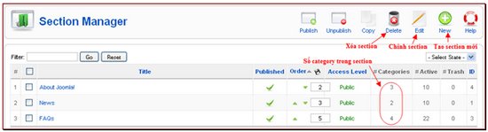

✓ Tạo: Nhắp nút New (hình trên)

✓ Title: Tên section

✓ Alias: tên tắt

✓ Description: Mô tả section

✓ Xong nhắp nút Save.

Ví dụ: Tạo section Tin xã hội như hình dưới. Xong tạo tiếp 1 section tên Vi tính

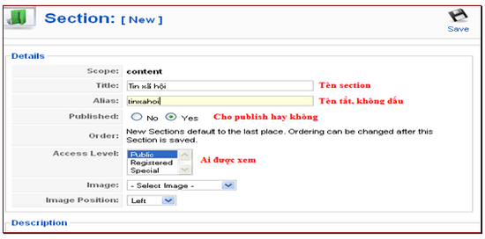

✓ Chỉnh sửa: Chọn section rồi nhắp nút Edit (hình trên)

✓ Xóa: Chọn section rồi nhắp nút Delete(hình trên)

Quản lý category (loại tin):

Nhắp menu Content >> Category Manager:

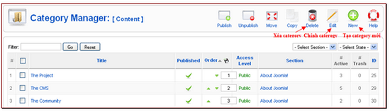

✓ Tạo: Nhắp nút New (hình trên)

✓ Title: Tên category

✓ Alias : tên tắt

✓ Description : Mô tả category

✓ Xong nhắp nút Save

Ví dụ: Tạo category Khoa học trong section Tin xã hội như hình dưới.

Tương tự, tạo 3 category:

✓ Tạo category Giáo dục trong section Tin xã hội.

✓ Tạo category Kinh nghiệm trong section Vi tính.

✓ Tạo category Giải trí trong section Vi tính.

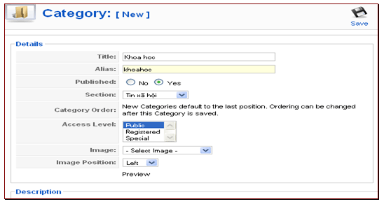

Quản lý Article(tin)

Nhắp menu Content >> Article Manager:

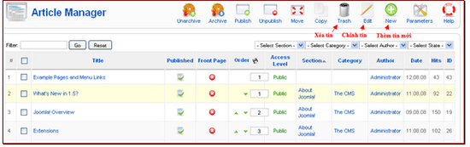

✓ Chỉnh: Chọn tin rồi nhắp nút Edit

✓ Xóa: Chọn tin rồi nhắp nút Delete

✓ Tạo: Nhắp nút New (hình trên) và nhập theo hướng dẫn như trong hình

Hãy vào 1 tờ báo tìm tin copy vào mỗi loại tin 2- 4 tin.

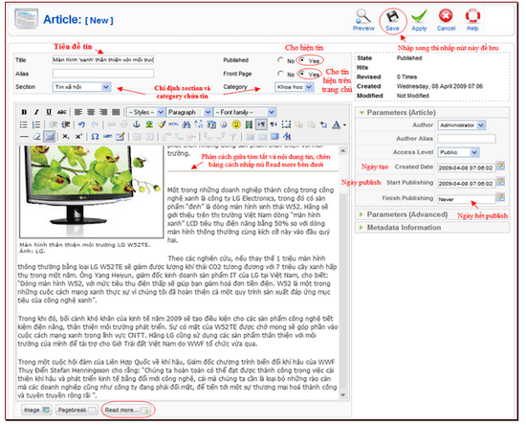

Kết luận: Vậy là ta có thể xem danh sach, sắp xếp thứ tự cũng như chỉnh sửa, thêm, xóa các chủng loại, thể loại, tin. Nhiu đó đủ làm site tin tức đơn giản. hi.. bài tiếp theo sẽ hướng đến tạo menu trong joomla. good luck!.

Bài 7. Quản lý menu trong joomla

Giới thiệu: Có nhiều loại menu trong Joomla, Main menu (bên trái), Top Menu (ở trên), User Menu . Hôm nay ta sẽ tìm hiểu cách tổ chức và làm việc với menu trong joomla. hi

Muốn thêm bớt các mục trong menu nào thì vào Menus >> chọn menu muốn chỉnh.

Mỗi menu có nhiều mục (menu items). Mỗi mục menu có thể : trỏ đến 1 tin, 1 section, 1 loại tin, 1 URL bên ngoài, 1 component nào đó.

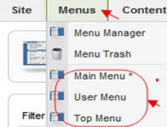

Các loại cho một menu item:

Sau đây là các loại cho menu item mà bạn có thể chọn trong lúc tạo:

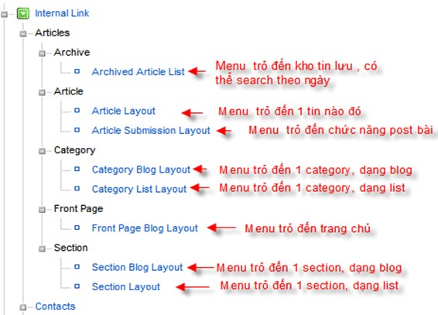

Thêm/bớt/chỉnh các menu item cho Main menu (các menu khác thì thao tác tương tự)

Vào Menus >> Main Menu. Sẽ hiện như hình dưới:

✓ Nút Edit: chỉnh menu đang chọn.

✓ Nút New: Thêm 1 mục menu.

✓ Nút Trash: Xóa mục menu đang chọn

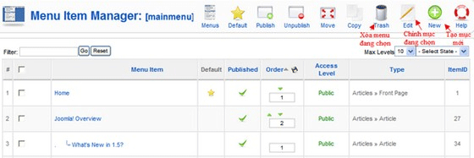

Thực hiện:

✓ Chọn menu Home, chỉnh thành Trang chủ.

✓ Chọn Joomla! Overview, Joomla! License, More about Joomla!, FAQ, The News và xóa đi.

✓ Chỉnh Weblink thành Liên kết.

✓ Trình tự tạo 1 mục menu mới:

✓ Nhắp nút New.

✓ Chọn loại menu item.

✓ Khai báo các thông số : Tên mục, trỏ vào đâu, …

✓ Xong nhắp nút Save.

Kết luận: Ok vậy đã tìm hiểu cơ bản về cách tạo menu trong joomla, hẹn các bạn vào bài khác. thanks

Bài 8. Cài đặt và quản lý template, ngôn ngữ trong joomla

Template joomla là một gói bao gồm các file theo kiến trúc mà joomla qui định: php, css, js, xml… tao nên giao diện cho joomla và hiển nhiên chúng ta có thể tùy chỉnh giao diện này theo kiến trúc đó.

Cài đặt template joomla:

Mở menu Extensions -> Install/Uninstall

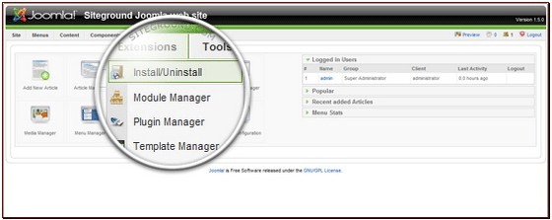

Nhắp nút Browse >> chọn file template (file zip hoặc gz) rồi nhắp nút Upload file & Install:

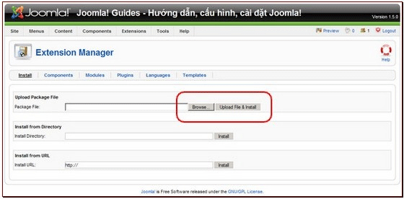

Nhắp nút Browse chọn file template khác nếu bạn muốn cài thêm template nữa.

Ngoài ra chúng ta có thể copy thư mục template đã được giải nén ma bạn định cài đặt vào thư mục templates trong website joomla của bạn

Quản lý template joomla:

Mở menu Extensions -> Template manager:

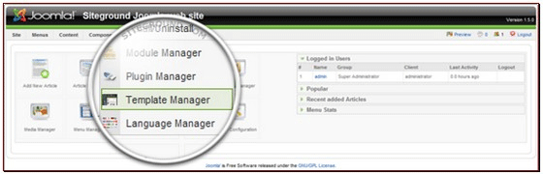

Màn hình quản lý template hiện ra như sau:

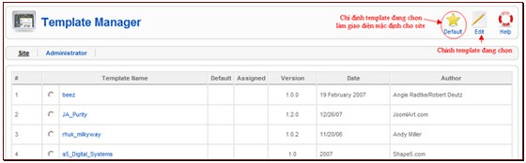

Nút Default: chỉ định tempate mà bạn đang chọn làm giao diện cho site

Nút Edit: chỉnh template đang chọn (html, css) hoặc chỉnh định template này cho 1 menu nào đó.

Thực hiện:

Hãy chọn 1 template rồi nhắp nút Default. Xong ra trang chủ coi thử.

Chọn 1 template rồi nhắp nút Edit, chỉ định template này cho menu Vi tính. Xong ra trang chủ nhắp vào Vi tính coi thử.

Cài đặt tiếng việt trong joomla:

Download: gói tiếng việt trong joomla.

Cài đặt giống như cài template.

Quản lý có 2 phần: admin, và site

Admin: là bạn chọn ngôn ngữ cho trang quản trị của bạn.

Site: là chọn ngôn ngữ cho trang public của site bạn.

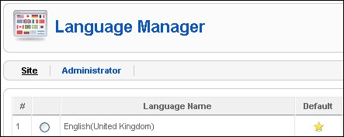

Kết luận:

Vậy là coi như xong phần cài đặt template và ngôn ngữ tiếng Việt.

Chú ý: Quá trình cài đặt một thành phần mở rộng (component, module, mambot/plugin) không phải lúc nào cũng suôn sẻ. Đôi khi do thành phần mở rộng – extension gồm quá nhiều file + dung lượng lớn sẽ gây ra lỗi thiếu bộ nhớ và xuất hiện màn hình thông báo lỗi như sau:

|  |  |
| --- | --- |
| 1 | Fatal error: Allowed memory size of 8388608 bytes exhausted  (tried to allocate 19456 bytes) in ... |

Để khắc phục lỗi này:

Mở file configuration.php trong folder joomla , nhắp trước dòng số 2, Enter xuống hàng rồi gõ lệnh sau:

|  |  |
| --- | --- |
| 1 | ini_set("memory_limit","30M"); |

Bai 9. Cấu hình trang chủ, Mail trong joomla

Công việc của bài viết này là giúp chúng ta tùy biến các định dạng của trang chủ joomla và cấu hình chức năng gửi mail trong tự đông.

Cấu hình trang chủ:

Trang chủ (Homepage) trong joomla được cài đặt và thể hiển thông qua com_frontpage, do vậy trong chủ hay còn gọi là Front Page. Thông qua đây bạn có thể định dạng trang chủ của mình với nhiều dạng: dạng blog, dạng kết hợp blog với chia cột tương tự menu trong joomla.

Các bạn chưa quen với joomla sẽ chưa biết tham số đi kèm khi cấu hình trang chủ: leading, intro, columns, links… cũng không biết nói sao, mình sẽ ví dụ bằng hình ảnh cho các bạn hiểu.

Đầu tiên đăng nhập vào trang quản trị vào phần quản lý menu, theo mặc định thì homepage đặt trong main menu. Mở Menu → Main Menu → chọn Home quan sát vào mục Parameters bên phải:

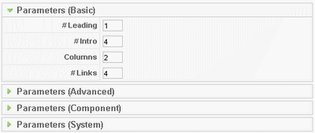

Từ các thông số đó sẽ cho ra giao diện trang chủ chúng ta như sau:

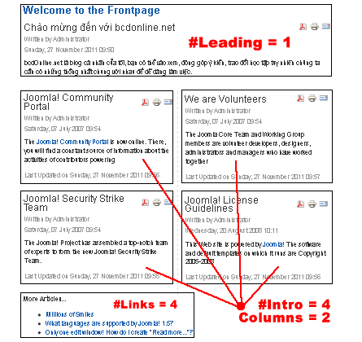

Từ các chú thích trên bạn có thể rút ra được ý nghĩa của các tham số: leading, intro, columns, links… để trình bày trang chủ.

Cấu hình Mail:

Để sử dụng được các chức năng như: đăng ký thành viên, gửi mail kích hoạt tài khoản, gửi mail thông báo cho thành viên… bạn cần khai báo một số thông số và phương thức gửi mail.

Trong joomla hỗ trợ cho bạn 3 phương thức: PHP Mail Function, Sendmail, SMTP Server. Tùy vào host của bạn cung cấp dịch vụ nào mà bạn cài đặt cho thích hợp.

Đầu tiên bạn vào Administration Page, vào Site → Global Configurations → Server → Mail Settings để cấu hình mail cho Joomla:

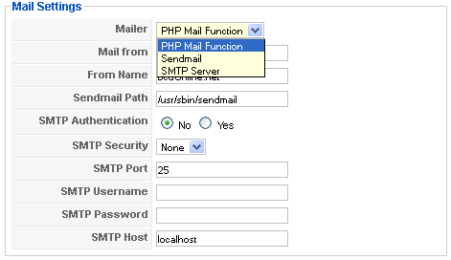

1. PHP Mail Function:

Bạn chọn vào PHP Mail Function với mục này bạn chỉ cần khai báo Mail From và From Name, các mục khác có thể bỏ qua.

2. Sendmail:

Cách này ngoài Mail From, From Name bạn cần khai báo thêm đường dẫn đến chương trình send mail của server.

Hệ thống Unix, Linux: usr/sbin/sendmail

Windows: C:\apachefriends\xampp\sendmail\sendmail.exe -t(tùy host).

Bạn có thể support hosting để bít thông số này hay xem bằng cách: System → System Info → PHP Info → sendmail_path.

3. SMTP Server:

Cách này sử dụng máy chủ SMTP riêng để gửi mail, bạn cần thiết lập tài khoản mail trên host và mang các thông tin đó điền vào bạn có thể nhờ support hosting về các thông số bạn không rõ: SMTP Host, SMTP Port…

Ngoài ra còn có thể sử dụng của Gmail:

✓ SMTP Port: 465

✓ SMTP Username: Tên đăng nhập của bạn (k có @gmail.com)

✓ SMTP Host: smtp.gmail.com

Kết luận: Như thế bạn đã thiết lập về cách trình bày trang chủ, cách cấu hình gửi mail của joomla. Có gì trao đổi thì comment về nha pà kon!

Bài 10. Phân quyền User trong joomla

Là một quản trị viên của website bạn sẽ quan tâm đến các quyền truy cập của các thành viên (user) đó là điều tất yếu, và rất quan trọng để điều hành website một cách tốt nhất. Hôm nay ta sẽ tìm hiểu các quyền của user trong joomla.

Đầu tiên bạn cần rõ các khái niệm cơ bản như front end, back end…

1. Phân quyền ở front end:

Guest (Khách): là những khách truy cập website bạn mà không phải là thành viên.

Registered (Thành viên): Là khách sau khi đăng ký và là thành viên của site bạn.

Author (Tác giả): Là thành viên có quyền đăng bài viết hoặc một vài thứ chưa quan trọng mà hệ thống qui đinh.

Editor (Biên soạn): Là thành viên có quyền đăng bài, kiểm duyệt và chỉnh sửa tất cả các bài viết.

Publisher (Xuất bản): Là người biên soạn bài viết và có thêm quyền quyết định phát hành các bài viết.

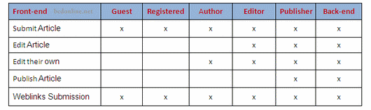

Chú ý:

Có thể thiết lập để mặc định tài khoản Khách (Guest) cũng là tài khoản Thành viên (Registered).

Bất cứ thành viên nào thuộc phần hậu sảnh (Back-End) cũng có thể thực hiện các thao tác mà người xuất bản (Publisher) có thể làm.

2. Phân quyền ở back end:

Manager (Quản lý): Là tài khoản có quyền thực hiện các thao tác quản lý cơ bản như: quản lý menu, quản lý bài viết…

Administrator (Quản trị viên): Là tài khoản có quyền thực hiện mọi thao tác, tuy nhiên không thể quản lý thông tin cấu hình hệ thống, giao diện, ngôn ngữ, can thiệp đến các tài khoản siêu quản trị.

Super Administrator (Siêu quản trị): Là tài khoản có đặc quyền cao nhất.

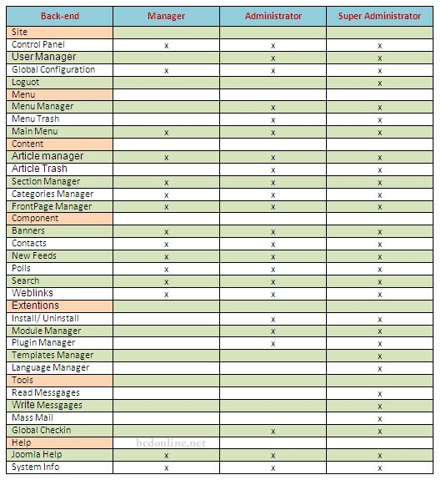

Kết luận:

Vậy chúng ta vừa tìm hiểu các quyền trong joomla, bạn phải nắm rõ các quyền này để khi setup site cho đúng mục đích sử dụng không thì rắt rối nhiều lắm. Không phải là xếp thì supadmin mà bên ngoài là xếp nhưng trong web thì ta là trùm! hii…

Bài " Hướng dẫn thiết kế website bằng Joomla"

Công ty thiết kế website chuyên nghiệp ADC Việt Nam

**\*\*\*\*\*Nhận xét: tiêu đề <h1> và thẻ <a>**

**Bài viết 3:**

## [**Thiết kế web với Joomla! v2.5**](https://forum.joomla.org/viewtopic.php?f=207&t=726495&sid=796b1ff97d05b4a6e516ac14e5216ea5)

**Moderator:** [**hungkhanggl**](https://forum.joomla.org/memberlist.php?mode=viewprofile&u=604872&sid=796b1ff97d05b4a6e516ac14e5216ea5)

[Post Reply](https://forum.joomla.org/posting.php?mode=reply&f=207&t=726495&sid=796b1ff97d05b4a6e516ac14e5216ea5)

29 posts • Page **1** of **1**

[**zay_o**](https://forum.joomla.org/memberlist.php?mode=viewprofile&u=655620&sid=796b1ff97d05b4a6e516ac14e5216ea5)

Joomla! Apprentice

Joomla! Apprentice

Posts: 34

Joined: Sat Apr 21, 2012 4:38 am

Contact:

[**Contact zay_o**](https://forum.joomla.org/viewtopic.php?t=726495#)

### [**Thiết kế web với Joomla! v2.5**](https://forum.joomla.org/viewtopic.php?t=726495#p2833274)

[Post](https://forum.joomla.org/viewtopic.php?p=2833274&sid=796b1ff97d05b4a6e516ac14e5216ea5#p2833274)by [**zay_o**](https://forum.joomla.org/memberlist.php?mode=viewprofile&u=655620&sid=796b1ff97d05b4a6e516ac14e5216ea5) » Sun Jun 24, 2012 3:48 am

**Thiết kế web với Joomla! v2.5**

Bài 01: Hướng dẫn cài đặt Joomla

Trang chủ [http://www.zend.vn/public/lap-trinh/joo ... l8l96.html](http://www.zend.vn/public/lap-trinh/joomla/bai-001-huong-dan-cai-dat-joomla-2-5/l1l8l96.html)

Diễn đàn: <http://www.zend.vn/forum/viewtopic.php?f=85&t=2613>

Bài 02: Cấu hình Joomla

Trang chủ [http://www.zend.vn/public/lap-trinh/joo ... l8l97.html](http://www.zend.vn/public/lap-trinh/joomla/bai-002-cau-hinh-joomla-2-5/l1l8l97.html)

Diễn đàn: <http://www.zend.vn/forum/viewtopic.php?f=85&t=2617>

Bài 03: Quản lý và cấu hình tập tin trong Joomla

Trang chủ [http://www.zend.vn/public/lap-trinh/joo ... l8l98.html](http://www.zend.vn/public/lap-trinh/joomla/bai-003-quan-ly-va-cau-hinh-tap-tin-trong-joomla/l1l8l98.html)

Diễn đàn: <http://www.zend.vn/forum/viewtopic.php?f=85&t=2633>

Bài 04: Tạo menu và category trong Joomla

Trang chủ [http://www.zend.vn/public/lap-trinh/joo ... l8l99.html](http://www.zend.vn/public/lap-trinh/joomla/bai-004-tao-menu-va-category-trong-joomla/l1l8l99.html)

Diễn đàn: <http://www.zend.vn/forum/viewtopic.php?f=85&t=2665>

Bài 05: Cấu hình hệ thống Category của Article

Trang chủ [http://www.zend.vn/public/lap-trinh/joo ... 8l102.html](http://www.zend.vn/public/lap-trinh/joomla/bai-005-cau-hinh-he-thong-category-cua-article/l1l8l102.html)

Diễn đàn: <http://www.zend.vn/forum/viewtopic.php?f=85&t=2770>

Bài 06: Cấu hình hệ thống bài viết (Article) trong Joomla

Trang chủ [http://www.zend.vn/public/lap-trinh/joo ... 8l103.html](http://www.zend.vn/public/lap-trinh/joomla/bai-006-cau-hinh-he-thong-bai-viet-article-trong-joomla/l1l8l103.html)

Diễn đàn: <http://www.zend.vn/forum/viewtopic.php?f=85&t=3034>

Bài 07: Sử dụng chức năng filter trong Joomla

Trang chủ [http://www.zend.vn/public/lap-trinh/joo ... 8l124.html](http://www.zend.vn/public/lap-trinh/joomla/bai-007-su-dung-chuc-nang-filter-trong-joomla/l1l8l124.html)

Diễn đàn: <http://www.zend.vn/forum/viewtopic.php?f=85&t=3338>

Bài 08: Sử dụng module Joomla

Trang chủ [http://www.zend.vn/public/lap-trinh/joo ... 8l125.html](http://www.zend.vn/public/lap-trinh/joomla/bai-008-su-dung-module-trong-joomla/l1l8l125.html)

Diễn đàn: <http://www.zend.vn/forum/viewtopic.php?f=85&t=3356>

Bài 09: Redirect manager

Trang chủ [http://www.zend.vn/public/lap-trinh/joo ... 8l126.html](http://www.zend.vn/public/lap-trinh/joomla/bai-009-redirect-manager/l1l8l126.html)

Diễn đàn: [http://www.zend.vn/forum/viewtopic.php? ... 770#p17770](http://www.zend.vn/forum/viewtopic.php?f=85&p=17770#p17770)

updating....

<http://quanaobigsize.net/dam-big-size.html>

<http://bigsizenini.com/>

[Top](https://forum.joomla.org/viewtopic.php?t=726495#top)





[**lamwebjoomla**](https://forum.joomla.org/memberlist.php?mode=viewprofile&u=667800&sid=796b1ff97d05b4a6e516ac14e5216ea5)

Joomla! Apprentice

Joomla! Apprentice

Posts: 17

Joined: Tue Jul 17, 2012 1:58 pm

### [**Re: Thiết kế web với Joomla! v2.5**](https://forum.joomla.org/viewtopic.php?t=726495#p2856374)

[Post](https://forum.joomla.org/viewtopic.php?p=2856374&sid=796b1ff97d05b4a6e516ac14e5216ea5#p2856374)by [**lamwebjoomla**](https://forum.joomla.org/memberlist.php?mode=viewprofile&u=667800&sid=796b1ff97d05b4a6e516ac14e5216ea5) » Thu Aug 02, 2012 11:50 am

hấp dẫn quá!, cảm ơn bác rất nhiều nha[url=http://lanhtv.[spam].net/pr.htm].[/url]

<http://tacdungcuacay.com/>

<http://quanaobigsize.net/dam-cho-nguoi-map-60kg.html>

[Top](https://forum.joomla.org/viewtopic.php?t=726495#top)

[**SOLDIER801**](https://forum.joomla.org/memberlist.php?mode=viewprofile&u=656719&sid=796b1ff97d05b4a6e516ac14e5216ea5)

Joomla! Apprentice

Joomla! Apprentice

Posts: 49

Joined: Fri Apr 27, 2012 1:48 pm

Contact:

[**Contact SOLDIER801**](https://forum.joomla.org/viewtopic.php?t=726495#)

### [**Re: Thiết kế web với Joomla! v2.5**](https://forum.joomla.org/viewtopic.php?t=726495#p2856951)

[Post](https://forum.joomla.org/viewtopic.php?p=2856951&sid=796b1ff97d05b4a6e516ac14e5216ea5#p2856951)by [**SOLDIER801**](https://forum.joomla.org/memberlist.php?mode=viewprofile&u=656719&sid=796b1ff97d05b4a6e516ac14e5216ea5) » Fri Aug 03, 2012 10:10 am

Cảm ơn chủ thớt rất nhiều, các video hướng dẫn rất chi tiết. :)

<http://sunviewtown.org/> <<< Can Ho Sunview Town

[http://goldhillcenter.net/tin-tuc/71-ca ... ia-re.html](http://goldhillcenter.net/tin-tuc/71-can-ho-sunview-town-chung-cu-thu-duc-gia-re.html) <<< sunview town thu duc

[Top](https://forum.joomla.org/viewtopic.php?t=726495#top)

[**truonglychoi**](https://forum.joomla.org/memberlist.php?mode=viewprofile&u=642680&sid=796b1ff97d05b4a6e516ac14e5216ea5)

Joomla! Apprentice

Joomla! Apprentice

Posts: 39

Joined: Sat Feb 11, 2012 4:59 am

Contact:

[**Contact truonglychoi**](https://forum.joomla.org/viewtopic.php?t=726495#)

### [**Re: Thiết kế web với Joomla! v2.5**](https://forum.joomla.org/viewtopic.php?t=726495#p2864596)

[Post](https://forum.joomla.org/viewtopic.php?p=2864596&sid=796b1ff97d05b4a6e516ac14e5216ea5#p2864596)by [**truonglychoi**](https://forum.joomla.org/memberlist.php?mode=viewprofile&u=642680&sid=796b1ff97d05b4a6e516ac14e5216ea5) » Thu Aug 16, 2012 1:32 am

Mình làm web cũng được hơn năm rồi từ joomla 1.5 giờ lên joomla 2.5 mình cũng đã làm khoảng mấy trang như [remtrangtri.vn](http://remtrangtri.vn/),[remcua.co](http://remcua.co/),[remcuaso.com](http://remcuaso.com/),[mancuaso.com](http://mancuaso.com/)...và một số site khac nữa mà hôm nay đọc bài này và xem mấy video thấy bác này kỳ công làm wa. mình bái phục dù sao cũng thank cái cho bac co tinh thần.

--------------------------

[http://dokieu.com](http://dokieu.com/) - [http://thegioiaocuoi.vn](http://thegioiaocuoi.vn/)

[Top](https://forum.joomla.org/viewtopic.php?t=726495#top)

[**tmtam**](https://forum.joomla.org/memberlist.php?mode=viewprofile&u=672908&sid=796b1ff97d05b4a6e516ac14e5216ea5)

Joomla! Fledgling

Joomla! Fledgling

Posts: 1

Joined: Thu Aug 16, 2012 11:17 am

### [**Re: Thiết kế web với Joomla! v2.5**](https://forum.joomla.org/viewtopic.php?t=726495#p2864800)

[Post](https://forum.joomla.org/viewtopic.php?p=2864800&sid=796b1ff97d05b4a6e516ac14e5216ea5#p2864800)by [**tmtam**](https://forum.joomla.org/memberlist.php?mode=viewprofile&u=672908&sid=796b1ff97d05b4a6e516ac14e5216ea5) » Thu Aug 16, 2012 11:23 am

Cảm ơn bác chủ thớt, mình là newmem cũng mới tập tành học hỏi Joomla lần đầu tiên.

[Top](https://forum.joomla.org/viewtopic.php?t=726495#top)

[**Canapel12**](https://forum.joomla.org/memberlist.php?mode=viewprofile&u=639868&sid=796b1ff97d05b4a6e516ac14e5216ea5)

Joomla! Apprentice

Joomla! Apprentice

Posts: 34

Joined: Sat Jan 28, 2012 6:38 am

Contact:

[**Contact Canapel12**](https://forum.joomla.org/viewtopic.php?t=726495#)

### [**Re: Thiết kế web với Joomla! v2.5**](https://forum.joomla.org/viewtopic.php?t=726495#p2885232)

[Post](https://forum.joomla.org/viewtopic.php?p=2885232&sid=796b1ff97d05b4a6e516ac14e5216ea5#p2885232)by [**Canapel12**](https://forum.joomla.org/memberlist.php?mode=viewprofile&u=639868&sid=796b1ff97d05b4a6e516ac14e5216ea5) » Sat Sep 08, 2012 2:40 pm

Đây là dịp tốt để mình ôn lại những bước cơ bản. Cám ơn bạn zay_o nhiều!!

<http://fr.imagineoutlet.com/>

<http://go-vietnam.com/>

[Top](https://forum.joomla.org/viewtopic.php?t=726495#top)

[**thanhmabo**](https://forum.joomla.org/memberlist.php?mode=viewprofile&u=660119&sid=796b1ff97d05b4a6e516ac14e5216ea5)

Joomla! Intern

Joomla! Intern

Posts: 69

Joined: Sun May 20, 2012 2:48 pm

Contact:

[**Contact thanhmabo**](https://forum.joomla.org/viewtopic.php?t=726495#)

### [**Re: Thiết kế web với Joomla! v2.5**](https://forum.joomla.org/viewtopic.php?t=726495#p2891109)

[Post](https://forum.joomla.org/viewtopic.php?p=2891109&sid=796b1ff97d05b4a6e516ac14e5216ea5#p2891109)by [**thanhmabo**](https://forum.joomla.org/memberlist.php?mode=viewprofile&u=660119&sid=796b1ff97d05b4a6e516ac14e5216ea5) » Fri Sep 14, 2012 7:07 am

Thank ben zendvn va anh Kha'nh nhieu lam

<http://www.foody.vn/ho-chi-minh/hu-tieu-mi-hoanh-thanh-44>

[Top](https://forum.joomla.org/viewtopic.php?t=726495#top)

[**lucky_devil**](https://forum.joomla.org/memberlist.php?mode=viewprofile&u=679680&sid=796b1ff97d05b4a6e516ac14e5216ea5)

Joomla! Fledgling

Joomla! Fledgling

Posts: 3

Joined: Thu Sep 20, 2012 7:11 am

### [**Re: Thiết kế web với Joomla! v2.5**](https://forum.joomla.org/viewtopic.php?t=726495#p2898115)

[Post](https://forum.joomla.org/viewtopic.php?p=2898115&sid=796b1ff97d05b4a6e516ac14e5216ea5#p2898115)by [**lucky_devil**](https://forum.joomla.org/memberlist.php?mode=viewprofile&u=679680&sid=796b1ff97d05b4a6e516ac14e5216ea5) » Thu Sep 20, 2012 3:11 pm

Hay quá ,mình đang tự học joomla ,nên đang tìm tài liệu, ko ngờ ở đây có , hên quá .Cảm ơn chủ thớt nhiều.

[Top](https://forum.joomla.org/viewtopic.php?t=726495#top)



[**senukexvn**](https://forum.joomla.org/memberlist.php?mode=viewprofile&u=680752&sid=796b1ff97d05b4a6e516ac14e5216ea5)

Joomla! Apprentice

Joomla! Apprentice

Posts: 46

Joined: Wed Sep 26, 2012 4:26 am

Contact:

[**Contact senukexvn**](https://forum.joomla.org/viewtopic.php?t=726495#)

### [**Re: Thiết kế web với Joomla! v2.5**](https://forum.joomla.org/viewtopic.php?t=726495#p2903192)

[Post](https://forum.joomla.org/viewtopic.php?p=2903192&sid=796b1ff97d05b4a6e516ac14e5216ea5#p2903192)by [**senukexvn**](https://forum.joomla.org/memberlist.php?mode=viewprofile&u=680752&sid=796b1ff97d05b4a6e516ac14e5216ea5) » Wed Sep 26, 2012 7:53 am

Thanks bạn nhé. Cũng đang tập tành với Joomla. Nhìn mấy cái này như vớ được vàng vậy :D

[http://thegioitragop.vn](http://thegioitragop.vn/) -->Trả góp iphone 5

[http://dichvuketoan360.vn](http://dichvuketoan360.vn/) --> Dịch vụ kế toán

[Top](https://forum.joomla.org/viewtopic.php?t=726495#top)

[**vanlanh52**](https://forum.joomla.org/memberlist.php?mode=viewprofile&u=655622&sid=796b1ff97d05b4a6e516ac14e5216ea5)

Joomla! Apprentice

Joomla! Apprentice

Posts: 21

Joined: Sat Apr 21, 2012 4:51 am

Contact:

[**Contact vanlanh52**](https://forum.joomla.org/viewtopic.php?t=726495#)

### [**Re: Thiết kế web với Joomla! v2.5**](https://forum.joomla.org/viewtopic.php?t=726495#p2930702)

[Post](https://forum.joomla.org/viewtopic.php?p=2930702&sid=796b1ff97d05b4a6e516ac14e5216ea5#p2930702)by [**vanlanh52**](https://forum.joomla.org/memberlist.php?mode=viewprofile&u=655622&sid=796b1ff97d05b4a6e516ac14e5216ea5) » Sun Nov 04, 2012 11:55 am

các bạn update phần tiếp ở bên topic này nha [viewtopic.php?f=171&t=763915](http://forum.joomla.org/viewtopic.php?f=171&t=763915)

<http://quanaobigsize.net/>

<http://bigsizenini.com/>

[Top](https://forum.joomla.org/viewtopic.php?t=726495#top)

[**zoomdark**](https://forum.joomla.org/memberlist.php?mode=viewprofile&u=684141&sid=796b1ff97d05b4a6e516ac14e5216ea5)

Joomla! Apprentice

Joomla! Apprentice

Posts: 25

Joined: Wed Oct 17, 2012 9:36 am

Contact:

[**Contact zoomdark**](https://forum.joomla.org/viewtopic.php?t=726495#)

### [**Re: Thiết kế web với Joomla! v2.5**](https://forum.joomla.org/viewtopic.php?t=726495#p2933589)

[Post](https://forum.joomla.org/viewtopic.php?p=2933589&sid=796b1ff97d05b4a6e516ac14e5216ea5#p2933589)by [**zoomdark**](https://forum.joomla.org/memberlist.php?mode=viewprofile&u=684141&sid=796b1ff97d05b4a6e516ac14e5216ea5) » Fri Nov 09, 2012 7:44 am

gôm zìa xem thử cái :D tks a

<http://sanhang.xyz/>

<http://nuochoatot.com/>

[Top](https://forum.joomla.org/viewtopic.php?t=726495#top)

[**truongdaily**](https://forum.joomla.org/memberlist.php?mode=viewprofile&u=687280&sid=796b1ff97d05b4a6e516ac14e5216ea5)

Joomla! Apprentice

Joomla! Apprentice

Posts: 27

Joined: Sat Nov 10, 2012 2:23 am

Contact:

[**Contact truongdaily**](https://forum.joomla.org/viewtopic.php?t=726495#)

### [**Re: Thiết kế web với Joomla! v2.5**](https://forum.joomla.org/viewtopic.php?t=726495#p2934142)

[Post](https://forum.joomla.org/viewtopic.php?p=2934142&sid=796b1ff97d05b4a6e516ac14e5216ea5#p2934142)by [**truongdaily**](https://forum.joomla.org/memberlist.php?mode=viewprofile&u=687280&sid=796b1ff97d05b4a6e516ac14e5216ea5) » Sat Nov 10, 2012 2:30 am

Chua rành j25 đã lên j30 thì klamf sao đây, chạy theo đuối wa :'( :'( :'(

[Top](https://forum.joomla.org/viewtopic.php?t=726495#top)

[**punny**](https://forum.joomla.org/memberlist.php?mode=viewprofile&u=687164&sid=796b1ff97d05b4a6e516ac14e5216ea5)

Joomla! Fledgling

Joomla! Fledgling

Posts: 4

Joined: Fri Nov 09, 2012 7:35 am

### [**Re: Thiết kế web với Joomla! v2.5**](https://forum.joomla.org/viewtopic.php?t=726495#p2935156)

[Post](https://forum.joomla.org/viewtopic.php?p=2935156&sid=796b1ff97d05b4a6e516ac14e5216ea5#p2935156)by [**punny**](https://forum.joomla.org/memberlist.php?mode=viewprofile&u=687164&sid=796b1ff97d05b4a6e516ac14e5216ea5) » Mon Nov 12, 2012 2:22 am

thanks chủ topic .Bài hướng dẫn chia sẻ khá bổ ích cho những ai tập làm Jooma :)

Video hướng dẫn khá cặn kẽ .Nhưng chủ yếu toàn những cái biết rồi thì nên bỏ qua cho lẹ :))

My website Joomla :Vietnam visa application services - [http://www.hotels-in-vietnam.com/vietna ... -visa.html](http://www.hotels-in-vietnam.com/vietnam/vietnam-visa.html)

[Top](https://forum.joomla.org/viewtopic.php?t=726495#top)

[**dqmedia**](https://forum.joomla.org/memberlist.php?mode=viewprofile&u=678509&sid=796b1ff97d05b4a6e516ac14e5216ea5)

Joomla! Apprentice

Joomla! Apprentice

Posts: 28

Joined: Fri Sep 14, 2012 7:15 am

Contact:

[**Contact dqmedia**](https://forum.joomla.org/viewtopic.php?t=726495#)

### [**Re: Thiết kế web với Joomla! v2.5**](https://forum.joomla.org/viewtopic.php?t=726495#p2941258)

[Post](https://forum.joomla.org/viewtopic.php?p=2941258&sid=796b1ff97d05b4a6e516ac14e5216ea5#p2941258)by [**dqmedia**](https://forum.joomla.org/memberlist.php?mode=viewprofile&u=678509&sid=796b1ff97d05b4a6e516ac14e5216ea5) » Tue Nov 20, 2012 4:59 am

thanks zendvn team rất nhiều

[Top](https://forum.joomla.org/viewtopic.php?t=726495#top)

[**zendjoomla**](https://forum.joomla.org/memberlist.php?mode=viewprofile&u=689307&sid=796b1ff97d05b4a6e516ac14e5216ea5)

Joomla! Fledgling

Joomla! Fledgling

Posts: 2

Joined: Fri Nov 23, 2012 10:25 am

### [**Re: Thiết kế web với Joomla! v2.5**](https://forum.joomla.org/viewtopic.php?t=726495#p2943535)

[Post](https://forum.joomla.org/viewtopic.php?p=2943535&sid=796b1ff97d05b4a6e516ac14e5216ea5#p2943535)by [**zendjoomla**](https://forum.joomla.org/memberlist.php?mode=viewprofile&u=689307&sid=796b1ff97d05b4a6e516ac14e5216ea5) » Fri Nov 23, 2012 10:59 am

Nơi đào tạo Zend Framework và lập trình Joomla CMS 2.5 chất lượng đầu tiên tại VietNam

Các khóa học được khai giảng gồm :

- Lập trình joomla 2.5 vào ngày 10 hàng tháng

- Lập trình Zend Framework vào ngày 28 hàng tháng

Được miễn giảm 10% cho tất cả các hoc viên Giảm đến 50% học phí cho học viên là người khuyết tật

Đăng kí khóa học online tại <http://www.zend.vn/public/khoa-hoc-truc-tuyen>

Được support trực tiếp từ BQT của ZendVN

Ngoài ra còn có các khóa học miễn phí cho cộng đồng

- Sử dụng joomla 2.5 để thiết kế web :

- Thiết kế và xây dụng website bằg Dreamweaver CS6

[Top](https://forum.joomla.org/viewtopic.php?t=726495#top)

[**truongdaily**](https://forum.joomla.org/memberlist.php?mode=viewprofile&u=687280&sid=796b1ff97d05b4a6e516ac14e5216ea5)

Joomla! Apprentice

Joomla! Apprentice

Posts: 27

Joined: Sat Nov 10, 2012 2:23 am

Contact:

[**Contact truongdaily**](https://forum.joomla.org/viewtopic.php?t=726495#)

### [**Re: Thiết kế web với Joomla! v2.5**](https://forum.joomla.org/viewtopic.php?t=726495#p2958408)

[Post](https://forum.joomla.org/viewtopic.php?p=2958408&sid=796b1ff97d05b4a6e516ac14e5216ea5#p2958408)by [**truongdaily**](https://forum.joomla.org/memberlist.php?mode=viewprofile&u=687280&sid=796b1ff97d05b4a6e516ac14e5216ea5) » Thu Dec 13, 2012 5:33 pm

khá hay! thank chủ thớt.

[http://vian.vn](http://vian.vn/) <--- Joomla 3.x design

<http://thuexechauau.vn/thue-xe-du-lich/> <---Thue xe du lich tphcm

[Top](https://forum.joomla.org/viewtopic.php?t=726495#top)



[**mrlong**](https://forum.joomla.org/memberlist.php?mode=viewprofile&u=690684&sid=796b1ff97d05b4a6e516ac14e5216ea5)

Joomla! Apprentice

Joomla! Apprentice

Posts: 14

Joined: Tue Dec 04, 2012 1:39 pm

Location: [**http://download365.mobi/**](http://download365.mobi/)

Contact:

[**Contact mrlong**](https://forum.joomla.org/viewtopic.php?t=726495#)

### [**Re: Thiết kế web với Joomla! v2.5**](https://forum.joomla.org/viewtopic.php?t=726495#p2961699)

[Post](https://forum.joomla.org/viewtopic.php?p=2961699&sid=796b1ff97d05b4a6e516ac14e5216ea5#p2961699)by [**mrlong**](https://forum.joomla.org/memberlist.php?mode=viewprofile&u=690684&sid=796b1ff97d05b4a6e516ac14e5216ea5) » Tue Dec 18, 2012 3:32 pm

Cảm ơn bác chủ thớt nhiều, toàn lọ mọ làm web bằng mấy cái đơn giản...giờ mày mò học Jooomlaaa cũng thấy mở mang hữu ích nhiều :)

[http://trangmienphi.com](http://trangmienphi.com/)

[Top](https://forum.joomla.org/viewtopic.php?t=726495#top)

[**benavip**](https://forum.joomla.org/memberlist.php?mode=viewprofile&u=685113&sid=796b1ff97d05b4a6e516ac14e5216ea5)

Joomla! Apprentice

Joomla! Apprentice

Posts: 14

Joined: Thu Oct 25, 2012 2:05 am

Location: Nha Trang Khánh Hòa

Contact:

[**Contact benavip**](https://forum.joomla.org/viewtopic.php?t=726495#)

### [**Re: Thiết kế web với Joomla! v2.5**](https://forum.joomla.org/viewtopic.php?t=726495#p2961933)

[Post](https://forum.joomla.org/viewtopic.php?p=2961933&sid=796b1ff97d05b4a6e516ac14e5216ea5#p2961933)by [**benavip**](https://forum.joomla.org/memberlist.php?mode=viewprofile&u=685113&sid=796b1ff97d05b4a6e516ac14e5216ea5) » Wed Dec 19, 2012 3:20 am

Quá đầy đủ, cảm ơn bác chủ.

Please read the Forum rules regarding signatures: [viewtopic.php?t=65](http://forum.joomla.org/viewtopic.php?t=65)

[Top](https://forum.joomla.org/viewtopic.php?t=726495#top)

[**bidaodo**](https://forum.joomla.org/memberlist.php?mode=viewprofile&u=694437&sid=796b1ff97d05b4a6e516ac14e5216ea5)

Joomla! Apprentice

Joomla! Apprentice

Posts: 16

Joined: Thu Jan 10, 2013 9:16 am

Contact:

[**Contact bidaodo**](https://forum.joomla.org/viewtopic.php?t=726495#)

### [**Re: Thiết kế web với Joomla! v2.5**](https://forum.joomla.org/viewtopic.php?t=726495#p2973270)

[Post](https://forum.joomla.org/viewtopic.php?p=2973270&sid=796b1ff97d05b4a6e516ac14e5216ea5#p2973270)by [**bidaodo**](https://forum.joomla.org/memberlist.php?mode=viewprofile&u=694437&sid=796b1ff97d05b4a6e516ac14e5216ea5) » Sat Jan 12, 2013 7:06 am

Đang tìm cài này. Cảm ơn bác. Bài viết tốt quá

Tin tai chinh --->[http://www.tintaichinhnganhang.com](http://www.tintaichinhnganhang.com/)

Tour Sai Gon---->[http://www.toursaigonmuine.com](http://www.toursaigonmuine.com/)

[Top](https://forum.joomla.org/viewtopic.php?t=726495#top)

[**Hieu Nguyen**](https://forum.joomla.org/memberlist.php?mode=viewprofile&u=727216&sid=796b1ff97d05b4a6e516ac14e5216ea5)

Joomla! Apprentice

Joomla! Apprentice

Posts: 7

Joined: Sun Oct 27, 2013 11:22 pm

### [**Re: Thiết kế web với Joomla! v2.5**](https://forum.joomla.org/viewtopic.php?t=726495#p3100110)

[Post](https://forum.joomla.org/viewtopic.php?p=3100110&sid=796b1ff97d05b4a6e516ac14e5216ea5#p3100110)by [**Hieu Nguyen**](https://forum.joomla.org/memberlist.php?mode=viewprofile&u=727216&sid=796b1ff97d05b4a6e516ac14e5216ea5) » Mon Oct 28, 2013 11:19 pm

Gom về nhai thôi:D Thanks chủ thớt nha, cái này đỡ tốn bik bao nhiu công sức mày mò tìm kiếm đấy:X

[Top](https://forum.joomla.org/viewtopic.php?t=726495#top)

[**hoasenvang**](https://forum.joomla.org/memberlist.php?mode=viewprofile&u=737027&sid=796b1ff97d05b4a6e516ac14e5216ea5)

Joomla! Apprentice

Joomla! Apprentice

Posts: 17

Joined: Tue Jan 21, 2014 1:23 pm

Location: Ho chi minh city

Contact:

[**Contact hoasenvang**](https://forum.joomla.org/viewtopic.php?t=726495#)

### [**Re: Thiết kế web với Joomla! v2.5**](https://forum.joomla.org/viewtopic.php?t=726495#p3129893)

[Post](https://forum.joomla.org/viewtopic.php?p=3129893&sid=796b1ff97d05b4a6e516ac14e5216ea5#p3129893)by [**hoasenvang**](https://forum.joomla.org/memberlist.php?mode=viewprofile&u=737027&sid=796b1ff97d05b4a6e516ac14e5216ea5) » Tue Jan 21, 2014 2:24 pm

Cám ơn bác @zay_o trước giờ mò mẫm không thôi ít khi tập trung vào hướng dẫn chất lượng lắm, mong có nhiều hơn các hướng dẫn chất lượng cho AE joomla

[Top](https://forum.joomla.org/viewtopic.php?t=726495#top)

[**BambiTruong**](https://forum.joomla.org/memberlist.php?mode=viewprofile&u=732840&sid=796b1ff97d05b4a6e516ac14e5216ea5)

Joomla! Apprentice

Joomla! Apprentice

Posts: 20

Joined: Fri Dec 13, 2013 9:40 am

### [**Re: Thiết kế web với Joomla! v2.5**](https://forum.joomla.org/viewtopic.php?t=726495#p3134322)

[Post](https://forum.joomla.org/viewtopic.php?p=3134322&sid=796b1ff97d05b4a6e516ac14e5216ea5#p3134322)by [**BambiTruong**](https://forum.joomla.org/memberlist.php?mode=viewprofile&u=732840&sid=796b1ff97d05b4a6e516ac14e5216ea5) » Sun Feb 02, 2014 11:01 pm

Các video hướng dẫn rất chi tiết đang tìm tài liệu, ko ngờ ở đây có , hên quá .Mong bạn phát huy nhiều hỡn nữa cho Ace diễn đàn học hỏi.

Cảm ơn bạn.

[Top](https://forum.joomla.org/viewtopic.php?t=726495#top)

[**cuongddk_uit_k3**](https://forum.joomla.org/memberlist.php?mode=viewprofile&u=744561&sid=796b1ff97d05b4a6e516ac14e5216ea5)

Joomla! Apprentice

Joomla! Apprentice

Posts: 26

Joined: Wed Mar 26, 2014 3:08 am

Location: so 7 nguyen cu thao dien quan 2

Contact:

[**Contact cuongddk_uit_k3**](https://forum.joomla.org/viewtopic.php?t=726495#)

### [**Re: Thiết kế web với Joomla! v2.5**](https://forum.joomla.org/viewtopic.php?t=726495#p3157957)

[Post](https://forum.joomla.org/viewtopic.php?p=3157957&sid=796b1ff97d05b4a6e516ac14e5216ea5#p3157957)by [**cuongddk_uit_k3**](https://forum.joomla.org/memberlist.php?mode=viewprofile&u=744561&sid=796b1ff97d05b4a6e516ac14e5216ea5) » Sun Mar 30, 2014 6:06 am

Khá là chi tiết , mong Zend team ra thêm phần developers các com , module , plugins nữa cho mọi người. Thank

**cong ty thiet ke web** : [http://msweb.vn](http://msweb.vn/) chuyên **thiết kế web theo yêu cầu**

**Bảng báo giá thiết kế web** : <http://msweb.vn/bang-bao-gia-thiet-ke-web.html>

[Top](https://forum.joomla.org/viewtopic.php?t=726495#top)

[**niitpro**](https://forum.joomla.org/memberlist.php?mode=viewprofile&u=33478&sid=796b1ff97d05b4a6e516ac14e5216ea5)

I've been banned!

Posts: 116

Joined: Sat Apr 22, 2006 3:09 pm

Contact:

[**Contact niitpro**](https://forum.joomla.org/viewtopic.php?t=726495#)

### [**Re: Thiết kế web với Joomla! v2.5**](https://forum.joomla.org/viewtopic.php?t=726495#p3198943)

[Post](https://forum.joomla.org/viewtopic.php?p=3198943&sid=796b1ff97d05b4a6e516ac14e5216ea5#p3198943)by [**niitpro**](https://forum.joomla.org/memberlist.php?mode=viewprofile&u=33478&sid=796b1ff97d05b4a6e516ac14e5216ea5) » Tue Jul 22, 2014 9:57 pm

Làm thêm video Joomla3 đi Zend.vn ơi...một số trang demo bị lỗi sql ko truy cập đc đó.

[Top](https://forum.joomla.org/viewtopic.php?t=726495#top)

[**skyideas15**](https://forum.joomla.org/memberlist.php?mode=viewprofile&u=757100&sid=796b1ff97d05b4a6e516ac14e5216ea5)

Joomla! Intern

Joomla! Intern

Posts: 59

Joined: Tue Aug 05, 2014 3:02 am

Contact:

[**Contact skyideas15**](https://forum.joomla.org/viewtopic.php?t=726495#)

### [**Re: Thiết kế web với Joomla! v2.5**](https://forum.joomla.org/viewtopic.php?t=726495#p3204075)

[Post](https://forum.joomla.org/viewtopic.php?p=3204075&sid=796b1ff97d05b4a6e516ac14e5216ea5#p3204075)by [**skyideas15**](https://forum.joomla.org/memberlist.php?mode=viewprofile&u=757100&sid=796b1ff97d05b4a6e516ac14e5216ea5) » Tue Aug 05, 2014 3:24 am

**niitpro wrote:**Làm thêm video Joomla3 đi Zend.vn ơi...một số trang demo bị lỗi sql ko truy cập đc đó.

Tương tự nhau cả thôi . lên 3 mọi thứ dễ dàng hơn ấy chứ

[Top](https://forum.joomla.org/viewtopic.php?t=726495#top)

[**ngocnghith2**](https://forum.joomla.org/memberlist.php?mode=viewprofile&u=803871&sid=796b1ff97d05b4a6e516ac14e5216ea5)

Joomla! Apprentice

Joomla! Apprentice

Posts: 6

Joined: Sat Oct 22, 2016 4:19 am

### [**Re: Thiết kế web với Joomla! v2.5**](https://forum.joomla.org/viewtopic.php?t=726495#p3437768)

[Post](https://forum.joomla.org/viewtopic.php?p=3437768&sid=796b1ff97d05b4a6e516ac14e5216ea5#p3437768)by [**ngocnghith2**](https://forum.joomla.org/memberlist.php?mode=viewprofile&u=803871&sid=796b1ff97d05b4a6e516ac14e5216ea5) » Tue Oct 25, 2016 10:21 am

Tuyệt vời bạn ơi.

[Top](https://forum.joomla.org/viewtopic.php?t=726495#top)

[**nguyentruong91**](https://forum.joomla.org/memberlist.php?mode=viewprofile&u=804312&sid=796b1ff97d05b4a6e516ac14e5216ea5)

Joomla! Fledgling

Joomla! Fledgling

Posts: 3

Joined: Fri Oct 28, 2016 1:56 pm

### [**Re: Thiết kế web với Joomla! v2.5**](https://forum.joomla.org/viewtopic.php?t=726495#p3438747)

[Post](https://forum.joomla.org/viewtopic.php?p=3438747&sid=796b1ff97d05b4a6e516ac14e5216ea5#p3438747)by [**nguyentruong91**](https://forum.joomla.org/memberlist.php?mode=viewprofile&u=804312&sid=796b1ff97d05b4a6e516ac14e5216ea5) » Fri Oct 28, 2016 2:11 pm

Mình đang cần tìm cái này, rất chi tiết, thanks.

[Top](https://forum.joomla.org/viewtopic.php?t=726495#top)

[**kia6670**](https://forum.joomla.org/memberlist.php?mode=viewprofile&u=806587&sid=796b1ff97d05b4a6e516ac14e5216ea5)

Joomla! Fledgling

Joomla! Fledgling

Posts: 3

Joined: Fri Dec 02, 2016 2:04 am

### [**Re: Thiết kế web với Joomla! v2.5**](https://forum.joomla.org/viewtopic.php?t=726495#p3447065)

[Post](https://forum.joomla.org/viewtopic.php?p=3447065&sid=796b1ff97d05b4a6e516ac14e5216ea5#p3447065)by [**kia6670**](https://forum.joomla.org/memberlist.php?mode=viewprofile&u=806587&sid=796b1ff97d05b4a6e516ac14e5216ea5) » Fri Dec 02, 2016 2:38 am

**zay_o wrote:Thiết kế web với Joomla! v2.5**

Bài 01: Hướng dẫn cài đặt Joomla

Trang chủ [http://www.zend.vn/public/lap-trinh/joo ... l8l96.html](http://www.zend.vn/public/lap-trinh/joomla/bai-001-huong-dan-cai-dat-joomla-2-5/l1l8l96.html)

Diễn đàn: <http://www.zend.vn/forum/viewtopic.php?f=85&t=2613>

Bạn ơi mình click vào link ở mục 1 (hướng dẫn cài đặt) ra link die bạn ơi, còn link nào khác không, up lại hộ mình phát. Thanks

[Top](https://forum.joomla.org/viewtopic.php?t=726495#top)

[**himlamcholonq6**](https://forum.joomla.org/memberlist.php?mode=viewprofile&u=704866&sid=796b1ff97d05b4a6e516ac14e5216ea5)

Joomla! Intern

Joomla! Intern

Posts: 87

Joined: Sat Apr 06, 2013 7:01 am

Location: Căn hộ Hà Đô Centrosa Garden

Contact:

[**Contact himlamcholonq6**](https://forum.joomla.org/viewtopic.php?t=726495#)

### [**Re: Thiết kế web với Joomla! v2.5**](https://forum.joomla.org/viewtopic.php?t=726495#p3455314)

[Post](https://forum.joomla.org/viewtopic.php?p=3455314&sid=796b1ff97d05b4a6e516ac14e5216ea5#p3455314)by [**himlamcholonq6**](https://forum.joomla.org/memberlist.php?mode=viewprofile&u=704866&sid=796b1ff97d05b4a6e516ac14e5216ea5) » Mon Jan 09, 2017 3:07 am

**zay_o wrote:Thiết kế web với Joomla! v2.5**

Bài 01: Hướng dẫn cài đặt Joomla

Trang chủ [http://www.zend.vn/public/lap-trinh/joo ... l8l96.html](http://www.zend.vn/public/lap-trinh/joomla/bai-001-huong-dan-cai-dat-joomla-2-5/l1l8l96.html)

Diễn đàn: <http://www.zend.vn/forum/viewtopic.php?f=85&t=2613>

Bài 02: Cấu hình Joomla

Trang chủ [http://www.zend.vn/public/lap-trinh/joo ... l8l97.html](http://www.zend.vn/public/lap-trinh/joomla/bai-002-cau-hinh-joomla-2-5/l1l8l97.html)

Diễn đàn: <http://www.zend.vn/forum/viewtopic.php?f=85&t=2617>

Bài 03: Quản lý và cấu hình tập tin trong Joomla

Trang chủ [http://www.zend.vn/public/lap-trinh/joo ... l8l98.html](http://www.zend.vn/public/lap-trinh/joomla/bai-003-quan-ly-va-cau-hinh-tap-tin-trong-joomla/l1l8l98.html)

Diễn đàn: <http://www.zend.vn/forum/viewtopic.php?f=85&t=2633>

Bài 04: Tạo menu và category trong Joomla

Trang chủ [http://www.zend.vn/public/lap-trinh/joo ... l8l99.html](http://www.zend.vn/public/lap-trinh/joomla/bai-004-tao-menu-va-category-trong-joomla/l1l8l99.html)

Diễn đàn: <http://www.zend.vn/forum/viewtopic.php?f=85&t=2665>

Bài 05: Cấu hình hệ thống Category của Article

Trang chủ [http://www.zend.vn/public/lap-trinh/joo ... 8l102.html](http://www.zend.vn/public/lap-trinh/joomla/bai-005-cau-hinh-he-thong-category-cua-article/l1l8l102.html)

Diễn đàn: <http://www.zend.vn/forum/viewtopic.php?f=85&t=2770>

updating....

\*\*\*\*\*\***Nhận xét: tiêu đề thẻ <h1> và thẻ <a>, mỗi bài viết có kèm đường link**